UADE – Departamento de Ciencias Básicas
Física General – 3.3.002

Guía de Actividades de Formación Práctica Nro: 11
Impulso, cantidad de movimiento

Bibliografía sugerida:
Básica
- Resnick, Robert y Halliday, David y Krane, Kenneth S. Física; 3a ed. en español México, D.F. CECSA,1998.Código de Biblioteca: 53/R442a.
- Sears, Francis W. y Zemansky, Mark W. y Young, Hugh D., Física universitaria; 6a ed. en español Delaware: Addison Wesley Iberoamericana, 1988. xxi, 1110 p.
Código de Biblioteca: 53/S566b.
- Alonso, Marcelo y Finn, Edward J. Física. Buenos Aires: Addison Wesley Iberoamericana, 1992.969 p, Código de Biblioteca: 53/A459a.
Complementaria
- Blackwood, Oswald H.. Física general; México, D.F.: CECSA, 1980. 860 p.
Código de Biblioteca: 53/B678.
- Tipler, Paul Allen. Física para la ciencia y la tecnología. 4a ed. Barcelona : Reverté, c2001. vol.1.Código de Biblioteca: 53/T548a.
- Bueche, Frederick J.. Física para estudiantes de ciencias e ingeniería; 3. ed. en español México, D.F.:McGraw Hill, 1992. Código de Biblioteca: 53/B952.
- Roederer, Juan G.. Mecánica elemental; Buenos Aires: EUDEBA, 2002. 245 p. Manuales.
Código de Biblioteca: 531/R712.

Objetivo de la guía:
Que el alumno pueda comprender el concepto de cantidad de movimiento y resolver, aplicando este principio, diferentes situaciones problemáticas propuestas.

Ejercicio 1
La fuerza que actúa sobre una partícula de 5 kg de masa tiene un módulo dado por la función:

F( t ) = 3t² (N)

Si la partícula parte del reposo, ¿cuál será la velocidad al cabo de 5 s?

Rta: 25 m/s.

Ejercicio 2
Determinar el impulso que produjo una fuerza horizontal constante tal que, aplicada a un objeto de 6 kg que estaba en reposo sobre un plano horizontal sin rozamiento, le hizo recorrer 5 m en 2 s.
Rtas: 30 Ns.

Ejercicio 3
Un ladrillo de 0.3 kg se deja caer desde una altura de 8 mm choca contra el suelo y queda en reposo:
- ¿Cuál es el impulso impartido por el suelo sobre el ladrillo?
- Si desde que el ladrillo toca al suelo hasta que queda en reposo transcurren 1.3 s, ¿cuál es la fuerza media ejercida por el suelo sobre el ladrillo?
Rtas: 0.118kg. m/s, 9.1x10⁻² N.

Ejercicio 4
Una plataforma abierta de ferrocarril cuya masa es de 20000 kg se mueve sobre una vía a razón de 5 m/s bajo una lluvia vertical que la va llenando progresivamente. Una vez que la plataforma ha colectado 2000 kg de agua ¿Cuál es su nueva velocidad?
Rta: 4.54 m/s.

Ejercicio 5
Una persona de 50 kg de masa salta hacia fuera desde la proa de una canoa de 250 kg que se encuentra inicialmente en reposo. Si la velocidad de la persona al saltar es de 7.5 m/s hacia la derecha, ¿cuál será la velocidad de la canoa después del salto, suponiendo despreciable la resistencia del agua?
Rta: 1.5 m/s en la dirección “-x”.

Ejercicio 6
Una bala de fusil de 40g, que se mueve a 300 m/s, choca contra un bloque de madera de 2 kg que descansa en reposo sobre una superficie horizontal. El proyectil atraviesa el bloque y sale del mismo con una velocidad de 100 m/s. Sabiendo que el coeficiente de rozamiento entre el bloque y el piso es μ_{d}= 0,2, hallar a qué distancia de su posición inicial se detendrá.
Rta: 4m.

Ejercicio 7
Un niño de 40 kg de masa se encuentra parado sobre un carrito de 10 kg en un terreno horizontal sosteniendo en sus manos dos ladrillos de 5 kg cada uno. Lanza primero un ladrillo y después el otro en dirección horizontal y hacia atrás de la plataforma con una velocidad de 7 m/s respecto de sí mismo (al lanzar el primer ladrillo se supone que la plataforma está en reposo):
- ¿qué velocidad adquiere el conjunto chico-ladrillo después de lanzar el segundo ladrillo?
- ¿cuál será la velocidad de ese conjunto si el chico lanza simultáneamente desde el reposo ambos ladrillos con una velocidad de 7 m/s?
Rta: 1.4 m/s en ambos casos.

Ejercicio 8
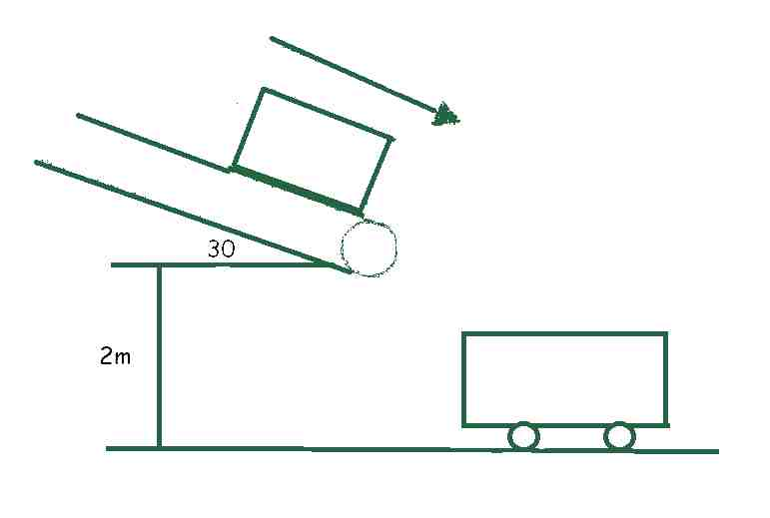

Un fardo de 10 kg se descarga desde un transportador sinfín con una velocidad de 3 m/s y cae en un carro de 25 kg. Si el carro está inicialmente en reposo y puede rodar libremente, calcular su velocidad final. Datos: altura de la mesa 2 m y ángulo de inclinación 30° (ver figura).
Rta. 0.742 m/s.

Ejercicio 9
Un mortero de 2000 kg dispara una bomba de 10 kg con una velocidad inicial de 600 m/s formando un ángulo de 30°. El mortero está en una superficie horizontal. Suponiendo que el tubo del cañón del mortero está rígidamente fijo a la armadura (sin mecanismo de retroceso) y que la bomba sale del cañón a 0.006 s después de disparada, calcular:
- la velocidad de retroceso del mortero,
- la resultante “R” de las fuerzas impulsivas verticales ejercidas por el piso sobre el mortero.
Rta: a) 2.60 m/s, b) R = 500 kN.
Ejercicio 10
Hallar el centro de gravedad de los cuerpos en los casos a y b de la figura, gráfica y analíticamente. Las esferas son homogéneas e iguales y están unidas por varillas de masa despreciables.
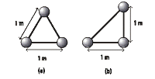
Rtas: a) x_{G} = 0,5 m ; y_{G} = 0,289 m; b) x_{G} = 0,66 m ; y_{G} = 0,33 m.

Ejercicio 11
Dos masas de 3 kg tienen velocidades:
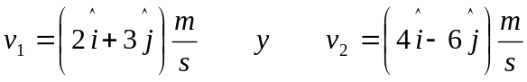
- Hallar la velocidad del centro de masa del sistema,
- la cantidad de movimiento total del sistema,
- la energía cinética total del sistema.
Rta: 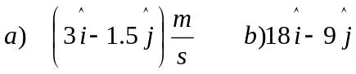

Ejercicio 12 (Ver PROBLEMAS RESUELTOS)
Un canoero de 80 kg de masa se encuentra de pie sobre una canoa inicialmente en reposo de 30 kg de masa y 5 m de longitud, comienza a caminar desde un punto situado a 1m de un extremo hasta otro punto situado a 1 m del otro extremo. Despreciando la resistencia al movimiento de la canoa por parte del agua, ¿qué distancia recorre la canoa durante la caminata del canoneo?
Rta: 2.18 m.

Ejercicio 13
Se lanza un proyectil de 20 m/s con un ángulo de 30° respecto a la horizontal. En el curso de su vuelo explota rompiéndose en dos partes una de las cuales tiene el doble de masa que la otra. Los dos fragmentos aterrizan simultáneamente. El fragmento más liviano aterriza a 20 m del punto de lanzamiento en la dirección y sentido en que se disparó el proyectil. ¿Dónde aterrizará el otro fragmento?
Rta. 42.95 m.

Ejercicio 14
Un proyectil de 8 kg se mueve con una velocidad de 30 m/s cuando explota en dos fragmentos que después de la explosión se mueven en las direcciones mostradas en la figura. Determinar la velocidad de cada fragmento sabiendo que m_{B} = 3m_{A}.
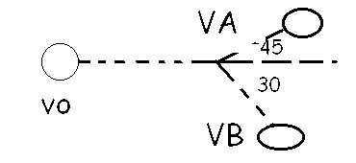

Rta. V_{A}=63.75 m/s (45°), V_{B}=30 m/s (30°).

Ejercicio 15
Dos carritos (unidos e inicialmente en reposo sobre una vía de tren) se separan bruscamente mediante una pequeña carga explosiva situada en medio de ambos. El carrito de masa 100 g, recorre un camino de 18 m antes de pararse. ¿Qué camino recorrerá el segundo carrito, cuya masa es de 300 g? Suponer que el coeficiente de rozamiento.
Rta: 2 m.

Problema 16
Se dispara una bala con una velocidad de salida de 466 m/s a un ángulo de 57.4con la horizontal. En la parte más alta de la trayectoria la bala explota en dos fragmentos de igual masa. Uno de los fragmentos, cuya velocidad inmediatamente después de la explosión es cero, cae verticalmente. ¿A qué distancia del cañón cae el otro fragmento?
Rta: 30177m.

Problema 17
Una masa de 10 kg. se mueve bajo la acción de la fuerza 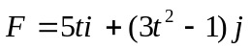. Cuando t=0 el objeto está en reposo en el origen.
- Hallar la cantidad de movimiento y la energía cinética para t=10 seg.
- Calcular el impulso y trabajo efectuado por la fuerza durante los 10 primeros segundos.
Rtas: a) . b) 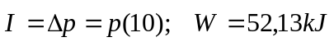

Ejercicio 18
a) Demostrar que en una colisión central de dos partículas que viajan hacia la derecha con velocidades de módulos v_{1i} y v_{2i,} si el choque es elástico, las velocidades alcanzadas inmediatamente del choque son:

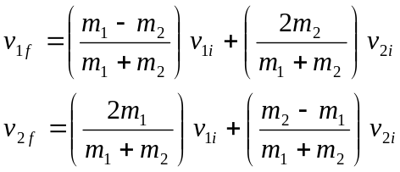
b) describir físicamente qué sucede en los siguientes casos:
i) si las masas son iguales,
ii) si la masa m₂ está en reposo.
En este último caso analizar los siguientes casos:
- que las masas sean iguales,
- que m₂ sea mucho mas grande que m₁, y, finalmente,
- qué ocurre si m₁ es mucho más grande que m₂ (colisión con una partícula liviana).

Ejercicio 19
Un bloque de masa m_{A} se desplaza sobre un plano horizontal sin rozamiento de izquierda a derecha con una velocidad v_{A}. En igual dirección, pero con sentido contrario, se desplaza otro bloque B de masa m_{B} = 4 m_{A} y velocidad v_{B} = v_{A}/4. Si se produce un choque plástico entre ambos bloques, la pérdida de energía cinética del sistema será:
a) 0 % ; b) 25 % ; c) 50 %; d) 60 % ; e) 80 %; f) 100 %.
Rta: 100%.

Ejercicio 20
En un choque frontal perfectamente elástico con una masa en reposo, la masa incidente retrocede hacia atrás con una velocidad mitad de su velocidad incidente. Entonces, la razón m₁/m₂ de sus masas es:
a) 1/3 b) 1 c) 1/6 d) 1/2 e) 1/4 f) 1/5
Rta: a).

Ejercicio 21

Se tienen dos carritos A y B que pueden desplazarse con rozamiento despreciable sobre el riel horizontal de la figura. La masa del carrito A es 2 kg.

a) El carrito A es lanzado con una velocidad de 7 m/s contra el B, que está en reposo. Ambos experimentan un choque perfectamente elástico, y luego de separarse, se observa que A retrocede moviéndose a 5 m/s. Determinar la masa del carrito B, y su velocidad luego del choque.
b) En otra experiencia, se lanza al carrito B contra el A, ahora en reposo, y se mide una velocidad v_{A}= 12 m/s luego de separarse. Hallar las velocidades inicial y final de B.
Rtas: a) v_{fB} = 2 m/s; m_{B} = 12 kg; b) v_{oB} = -7m/s; v_{fB} = -5m/s.

Ejercicio 22
Dos esferas de masa m_{A} y m_{B} están suspendidas de modo tal que en su posición de equilibrio sus centros de masa quedan a la misma altura. Se separa la esfera A de la posición inicial y se la deja caer desde una altura h contra la esfera B, con la que choca en forma perfectamente elástica. La relación entre sus masas es m_{A}/m_{B} = 3. Luego la altura a la que llegará la esfera B será:
a) 2 h b) 1/4 h c) h d) 9/4 h e) 2,5 h f) 3/2 h.
Rta: h_{FA} = (1/4) h_{0A} o h_{FA} = (9/4) h_{0A.}

Ejercicio 23
- Demostrar que si se dispara horizontalmente una bala de masa m y velocidad desconocida u contra un bloque de masa M suspendido de una cuerda de masa despreciable, (este dispositivo se denomina péndulo balístico), la velocidad del conjunto bala –bloque, V, se puede calcular como:

u= ( m+M) V /m
- Si los datos son: Velocidad de la bala, u=10 m/s; Masa de la bala, m=0.2 kg; Masa del bloque, M=1.5 kg; La longitud del péndulo es R=0.5 m; hallar la altura que alcanza el sistema y el ángulo desviado respecto a la vertical.
- ¿Cuál debe ser la velocidad mínima u de la bala para que el péndulo describa una circunferencia?
- ¿Qué ocurre si la velocidad de la bala es de 35 m/s?
Rtas: b) h =0,07m y 30,8 °; c) u=42.07 m/s; d) la tensión T = 0; el ángulo θ=119.1º y la velocidad de la partícula v=1.54 m/s: El movimiento posterior de la partícula viene descrito por las siguientes ecuaciones del tiro parabólico:
v_{0x}=v·cos(180-θ)=0.75 m/s
v_{0y}=v·sen(180-θ)=1.35 m/s
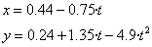
Ejercicio 24
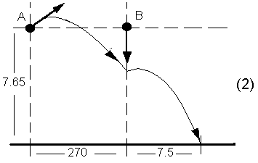
Desde el punto B situado a 7.65 m sobre el suelo se deja caer una esfera de madera de 460 g de masa; en el mismo instante, desde otro punto A situado a igual nivel que B y distante de éste 270 m, se dispara un proyectil de cobre de masa 20 g, el cual alcanza a la esfera centralmente durante su caída, quedando empotrado en la misma y alcanzando el suelo a 7.50 m. del pie de la vertical que pasa por B.
Hallar:
- el ángulo de tiro y,
- la velocidad inicial del proyectil. Suponer que los cuerpos son masas puntuales y despreciar el rozamiento del aire.
Rta: a) 0º; b) 359 m/s.

Ejercicio 25 (Ver PROBLEMAS RESUELTOS)
Una partícula de masa m = 1 kg está en reposo mientras que otra, de masa m=3 kg, se acerca con una rapidez de 5 ms⁻¹ por la izquierda y la choca con coeficiente de restitución e = 0.5. La partícula que estaba en reposo se mueve y choca frontalmente contra una pared fija con coeficiente de restitución e = 1, reflejándose. Determinar las velocidades finales una vez que todos los choques terminen.
Rtas: v_{f2}= -0,35 m/s; v_{f1} = -1,68 m/s.

Ejercicio 26
Un vagón de 20 ton tiene una velocidad de 0.5 m/s hacia la derecha y choca contra otro de 35 ton. Si después del choque el vagón de 35 ton se mueve hacia la derecha una velocidad de 0.3 m/s, calcular el coeficiente de restitución entre dos los dos vagones.
Rta: e = 0.65.

Ejercicio 27
Los cuerpos de 5 kg y 10 kg se aproximan uno al otro con v_{1i} = 12 m/s y v_{2i} = 3 m/s. El cuerpo de 5 kg va hacia la derecha y el de 10 kg va hacia la izquierda. Si e = 0.80 determinar la velocidad de cada cuerpo después del choque.
Rta v_{if} = 4 m/s (hacia la izquierda) , y v_{2f} = 5 m/s (hacia la derecha).

Ejercicio 28 (Ver PROBLEMAS RESUELTOS)
Se suelta una pelota desde una altura h sobre el suelo la cual rebota repetidamente. En cada rebote se pierde una fracción “e” de la energía cinética que tiene inmediatamente antes de él. Demostrar que la pelota tarda en detenerse el tiempo T dado en la siguiente expresión:
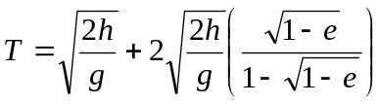

Ejercicio 29
Se suelta una bola de acero de masa m = 1 kg desde una altura de 2 m respecto al piso. En un primer rebote llega a una altura de 0.72 m y vuelve a caer continuando así sus rebotes. Calcular:
- el coeficiente de restitución elástico,
- la altura a alcanzada luego de 5 rebotes,
- la energía perdida luego de 5 rebotes,
- el tiempo que tarda la bola en detenerse.
Rtas: a) 0.6, b) 0.012 m, c) -19.48 J, d) 2.56 s.

Ejercicio 30
Se arroja un pelota formando un angulo θ con la normal a piso. Rebota formando un ángulo θ¨ con la misma normal. Demostrar que el coeficiente de resitución está dado por:
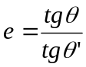

Ejercicio 31
Se lanza una esfera contra una pared vertical lisa. Inmediatamente antes de golpear, la pelota tiene un una velocidad de módulo “v” y forma un ángulo de 30° con la horizontal. Si e = 0.90 determinar el módulo y dirección de la velocidad de la esfera en el instante en que rebota. Ver figura.
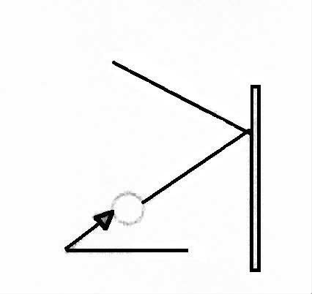

Rta: a) 0.926v, b) 32,7°.

Ejercicio 32
Una bola de billar que inicialmente se mueve con velocidad v_{o}=5m/s choca frontalmente con una segunda bola de idéntica masa, inicialmente en reposo. Tras el choque la primera se desvía 30º de su trayectoria inicial. Suponiendo el choque entre ambas completamente elástico calcular:
- La dirección de la segunda bola.
- Encontrar el valor de las velocidades de cada bola tras el choque.
- Demostrar que, en general, en un choque frontal elástico entre dos masas iguales, donde inicialmente una de ellas está parada y la otra se mueve con velocidad v₀, el ángulo que forman las velocidades resultantes entre sí es de 90º.
Rta: : a) –60º 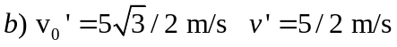.

Ejercicio 33
Una pelota de 3 kg que se mueve a 3 m/s hacia arriba a la derecha formando un ángulo de 60° con la horizontal, choca contra otra de 5 kg que se está moviendo horizontalmente hacia la izquierda a 3 m/s. En el momento del choque la línea que une los centros de ambos cuerpos es horizontal. Si e = 0.6, determinar la magnitud y la dirección de la velocidad de cada pelota después del choque.
Rtas: 0.3 m/s a la izquierda, 3.96 m/s hacia la izquierda, formando un ángulo de 41° con la horizontal.

Ejercicio 34
Se dejan caer simultáneamente dos esferas de masas m y 2 m justo desde los bordes opuestos de una hondonada semicircular de profundidad 10 m. Suponer despreciable el rozamiento.
- Encontrar el lugar donde chocarán las dos esferas.
- Si el choque es elástico, encontrar las posiciones a las que ascenderán tras el choque.
- Repetir el apartado b) si el choque es inelástico.
Rta: a) en el punto más profundo de la hondonada, b) h_{m}=27.7m h_{2m}=1.1m, c) h=1.1m.

Ejercicio 35
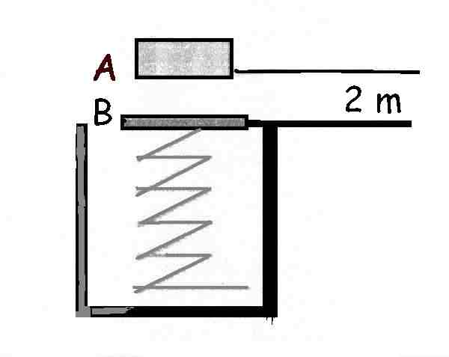

Se deja caer un bloque A de 30 kg desde una altura de 2 m sobre un platillo B de 10 kg, de una balanza de resorte (ver figura). Suponiendo que el choque es perfectamente inelástico, determinar el desplazamiento máximo del platillo. La constante del resorte es de 20 kN/m.
Rta. 0.225 m.
Ejercicio 36
Una partícula de masa m se une a una cuerda ligera que pasa a través de un pequeño orificio en una mesa sin rozamiento. Inicialmente la masa se está deslizando con una velocidad v_{o} en una circunferencia de radio r_{o} alrededor del orificio. Una persona bajo la mesa empieza a tirar ahora de la cuerda lentamente.
- Calcular la velocidad de la partícula cuando el radio de su trayectoria se ha reducido a la mitad.
- Calcular la dependencia de la tensión de la cuerda con el radio de la trayectoria.
- Determinar la energía necesaria para pasar de v_{o} a v_{o}/2.
Rta: a) v=2v_{o}, b) 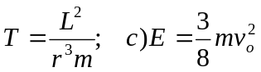

Ejercicio 37
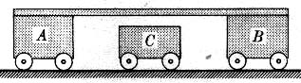

Dos carritos análogos A y B están unidos rígidamente y tienen una masa combinada de 4 kg. El carrito C tiene una masa de 1 kg. Inicialmente A y B tienen una velocidad inicial de 5 m/s hacia la derecha y C, que se halla en el punto medio entre A y B, está en reposo, según se indica en la figura.
- Suponer que el choque entre A y C es totalmente inelástico ¿cuál es la velocidad final del sistema?
- Suponer, ahora, que el choque entre A y C es perfectamente elástico, pero que el choque entre C y B es totalmente inelástico. ¿Cuál sería entonces la velocidad final del sistema? Comparar con la parte a) y explicar los resultados.
- Suponer ahora que los choques entre A y C y entre C y B son perfectamente elásticos ¿Cuáles son las velocidades de C después del primero y del segundo choque?
Rtas: a) 4m/s, b) 4m/s, c) 8m/s y 0m/s.

Ejercicio 38
Una bala de 20 g choca y se incrusta contra un bloque de 180 g que está sujeto al extremo de una barra de masa despreciable, de 20 cm de longitud, que puede girar libremente en un plano horizontal. Despreciando rozamientos, y sabiendo que la barra resiste una fuerza máxima de 400 N sin romperse, determinar la máxima velocidad con que puede llegar a chocar la bala.
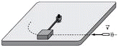
Rta: 200 m/s.
PROBLEMAS RESUELTOS
PROBLEMA 1 (Centro de masa)

Sistema aislado formado por una barca y el barquero
Un problema típico de sistema aislado de dos partículas interactuantes es el sistema formado por un barco y su barquero. Si la barca está tocando con el muelle y el barquero está situado en la popa del barco, cuando camina hacia la proa observa que el barco se aleja del muelle.
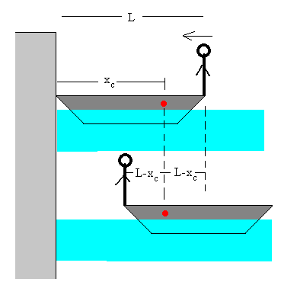 | Si la masa del barco es M y la del barquero es m y la longitud del barco es L. La posición del centro de masas del sistema barco-barquero está en x_{c} medido desde la proa del barco  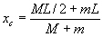  La posición x_{c} está entre el c.m. del barco (en la mitad L/2) y la posición del barquero (L), marcada por un punto rojo en la figura superior.  .
Cuando el barquero se mueve hacia la proa, el c.m. del sistema no modifica su posición, ya que se trata de un sistema aislado, cuyo c.m. estaba inicialmente en reposo
Si nos fijamos en la figura inferior, podemos determinar fácilmente lo que se ha desplazado el hombre 2·(L-x_{c}) y lo que se ha desplazado el barco respecto del muelle 2·x_{c}-L.

Se recomienda la lectura de la siguiente página: http://www.sc.ehu.es/sbweb/fisica/dinamica/con_mlineal/dinamica/dinamica.htm

PROBLEMA 2 (Choques cuasi elásticos)
Una partícula de masa m = 1 kg está en reposo mientra que otra de masa m=3 kg se acerca con una rapidez de 5 ms-1 por la izquierda y la choca con coeficiente de restitución e = 0.5. La partícula que estaba en reposo se mueve y choca frontalmente contra una pared fija con coeficiente de restitución e = 1, reflejándose. Determinar las velocidades finales una vez que todos los choques terminen.
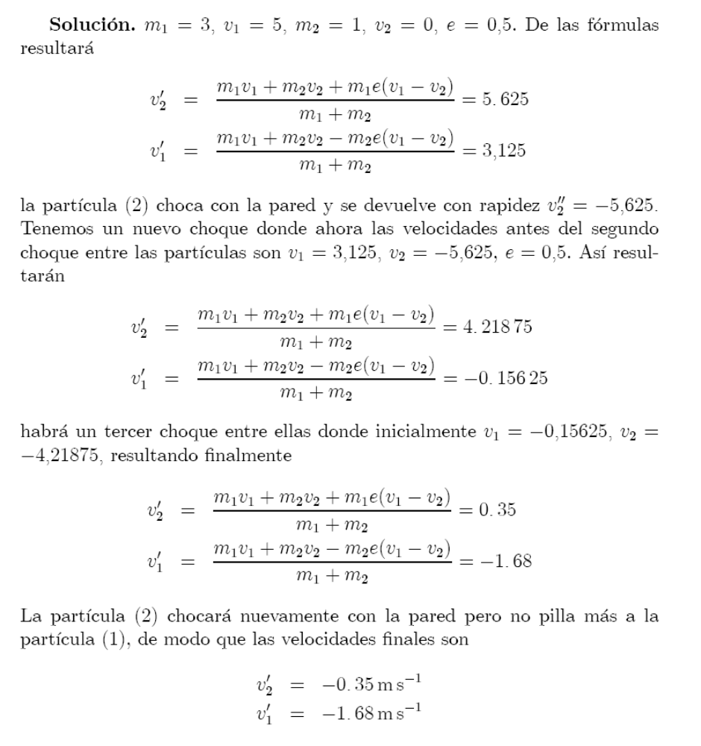
PROBLEMA 3 (Choques Bidimensionales)
La figura muestra el choque de dos bolas de billar. La bola 2 se encuentra inicialmente en reposo de la bola 1, antes del choque, tiene una velocidad V₁ en la dirección que se indica. Después del choque la bola 2 sale en la dirección indicada con la rapidez V’₂. Determinar la minima rapidez posible V’₂.
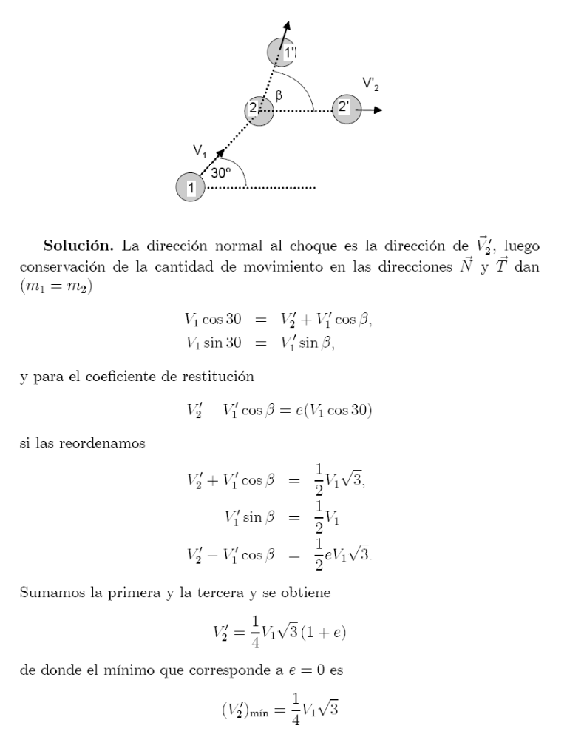
Respecto a la situación del problema anterior si V₁ = 4 ms⁻¹ y e = 0.5 determinar la rapidez V’₂ y el ángulo β.

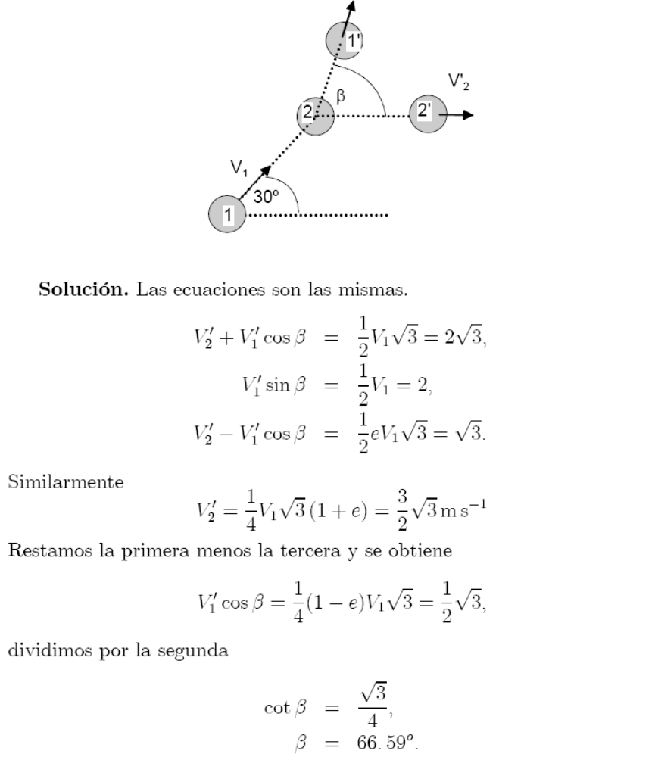

PROBLEMA 4
Una pelota se deja caer desde una altura h y en cada rebote choca contra el suelo, la rapidez del rebote es un factor “e” de la rapidez que tenía justo antes de chocar contra le suelo. Determinar el tiempo que demora la pelota en quedar en reposo y la distancia total recorrida por la pelota.

